অধ্যায় ৪
অধ্যায় ৪ · ইলেকট্রিক্যাল সার্কিট
সার্কিটের প্রকারভেদ · সিরিজ সার্কিট · প্যারালাল সার্কিট · মিশ্র সার্কিট · ব্যবহারিক যাচাই

এই অধ্যায় শেষে শিক্ষার্থী —
▸ ইলেকট্রিক্যাল সার্কিটের সংজ্ঞা ও এর অংশগুলোর নাম বলতে পারবে।
▸ পথের অবস্থা, সরবরাহ ও সংযোগ অনুসারে সার্কিটের প্রকারভেদ ব্যাখ্যা করতে পারবে।
▸ সিরিজ, প্যারালাল ও মিশ্র সার্কিটের বৈশিষ্ট্য, সুবিধা ও অসুবিধা বর্ণনা করতে পারবে।
▸ ওহমের সূত্র প্রয়োগ করে সিরিজ, প্যারালাল ও মিশ্র সার্কিটের মোট রেজিস্ট্যান্স, কারেন্ট ও ভোল্টেজ হিসাব করতে পারবে।
▸ লোড কেন প্যারালালে সংযোগ করা হয়, তা ব্যাখ্যা করতে পারবে।
▸ সার্কিটে অ্যামিটার ও ভোল্টমিটার সঠিকভাবে সংযোগ করতে পারবে।
▸ তিনটি বাতি সিরিজে, প্যারালালে ও মিশ্রভাবে সংযোগ করে তাদের বৈশিষ্ট্য হাতে-কলমে যাচাই করতে পারবে।

অধ্যায় ৩-এ কারেন্ট, ভোল্টেজ, রেজিস্ট্যান্স ও ওহমের সূত্র আলোচনা করা হয়েছে। এই অধ্যায়ে সেই ধারণাগুলো ব্যবহার করে সিরিজ, প্যারালাল ও মিশ্র সার্কিটের হিসাব শেখানো হবে। অধ্যায়ের শেষে তিনটি বাতি দিয়ে তিন ধরনের সংযোগ তৈরি করে প্রতিটির বৈশিষ্ট্য হাতে-কলমে যাচাই করা হবে।
ইলেকট্রিশিয়ানকে প্রায় প্রতিটি কাজে ঠিক করতে হয়, কোন অংশ সিরিজে আর কোন অংশ প্যারালালে বসবে। একটি বাতি নষ্ট হলে বাকিগুলো জ্বলবে কি না, তারে কত কারেন্ট চলবে এবং ফিউজ বা ব্রেকার কত মানের হবে, এসবই সংযোগের ধরনের উপর নির্ভর করে।

৪.১ সার্কিটের সংজ্ঞা ও অংশ
📘 সংজ্ঞা — ইলেকট্রিক্যাল সার্কিট
উৎস থেকে কারেন্ট লোডের ভেতর দিয়ে যে পথে আবার উৎসে ফিরে আসে, সেই সম্পূর্ণ পথকে ইলেকট্রিক্যাল সার্কিট বলে।

পথ কোথাও কাটা থাকলে কারেন্ট চলে না, আর কারেন্ট না চললে লোড কাজ করে না। একটি সার্কিট চলার জন্য কমপক্ষে তিনটি অংশ লাগে: উৎস, পরিবাহী (তার) ও লোড। ব্যবহারিক সার্কিটে এর সঙ্গে চালু-বন্ধ করার জন্য সুইচ এবং নিরাপত্তার জন্য ফিউজ বা সার্কিট ব্রেকার থাকে (সারণি ৪.১)।
সারণি ৪.১: একটি ব্যবহারিক সার্কিটের অংশ
অংশ | উদাহরণ | কাজ
উৎস (Source) | সরবরাহ লাইন, ব্যাটারি, জেনারেটর | সার্কিটে ভোল্টেজ সরবরাহ করে
পরিবাহী (Conductor) | তামার তার, ক্যাবল | কারেন্ট চলাচলের পথ তৈরি করে
নিয়ন্ত্রণ যন্ত্র (Control) | সুইচ, রেগুলেটর | সার্কিট চালু-বন্ধ করে বা ফ্যানের গতি কমবেশি করে
লোড (Load) | বাতি, ফ্যান, মোটর, হিটার | বৈদ্যুতিক শক্তিকে আলো, তাপ বা ঘূর্ণনে রূপান্তর করে
সুরক্ষা যন্ত্র (Protection) | ফিউজ, MCB | অতিরিক্ত কারেন্টে সংযোগ কেটে দেয়

সার্কিটে কারেন্ট চলার জন্য দুটি শর্ত পূরণ হতে হয়: উৎসের ভোল্টেজ থাকতে হবে, এবং পথ কোথাও কাটা থাকা চলবে না। যেকোনো একটি শর্ত না মিললে কারেন্ট চলে না। সুইচ অফ করলে পথটি ইচ্ছা করে কাটা হয়। তার ছিঁড়ে গেলে বা হোল্ডারের সংযোগ আলগা হলে একই ঘটনা ঘটে, তবে অনিচ্ছায়।

৪.২ সার্কিটের প্রকারভেদ
সার্কিটকে তিনভাবে ভাগ করা যায়: পথের অবস্থা অনুসারে, সরবরাহের ধরন অনুসারে এবং লোডের সংযোগ অনুসারে। চিত্র ৪.১-এ তিনটি ভাগ একসঙ্গে দেখানো হয়েছে।
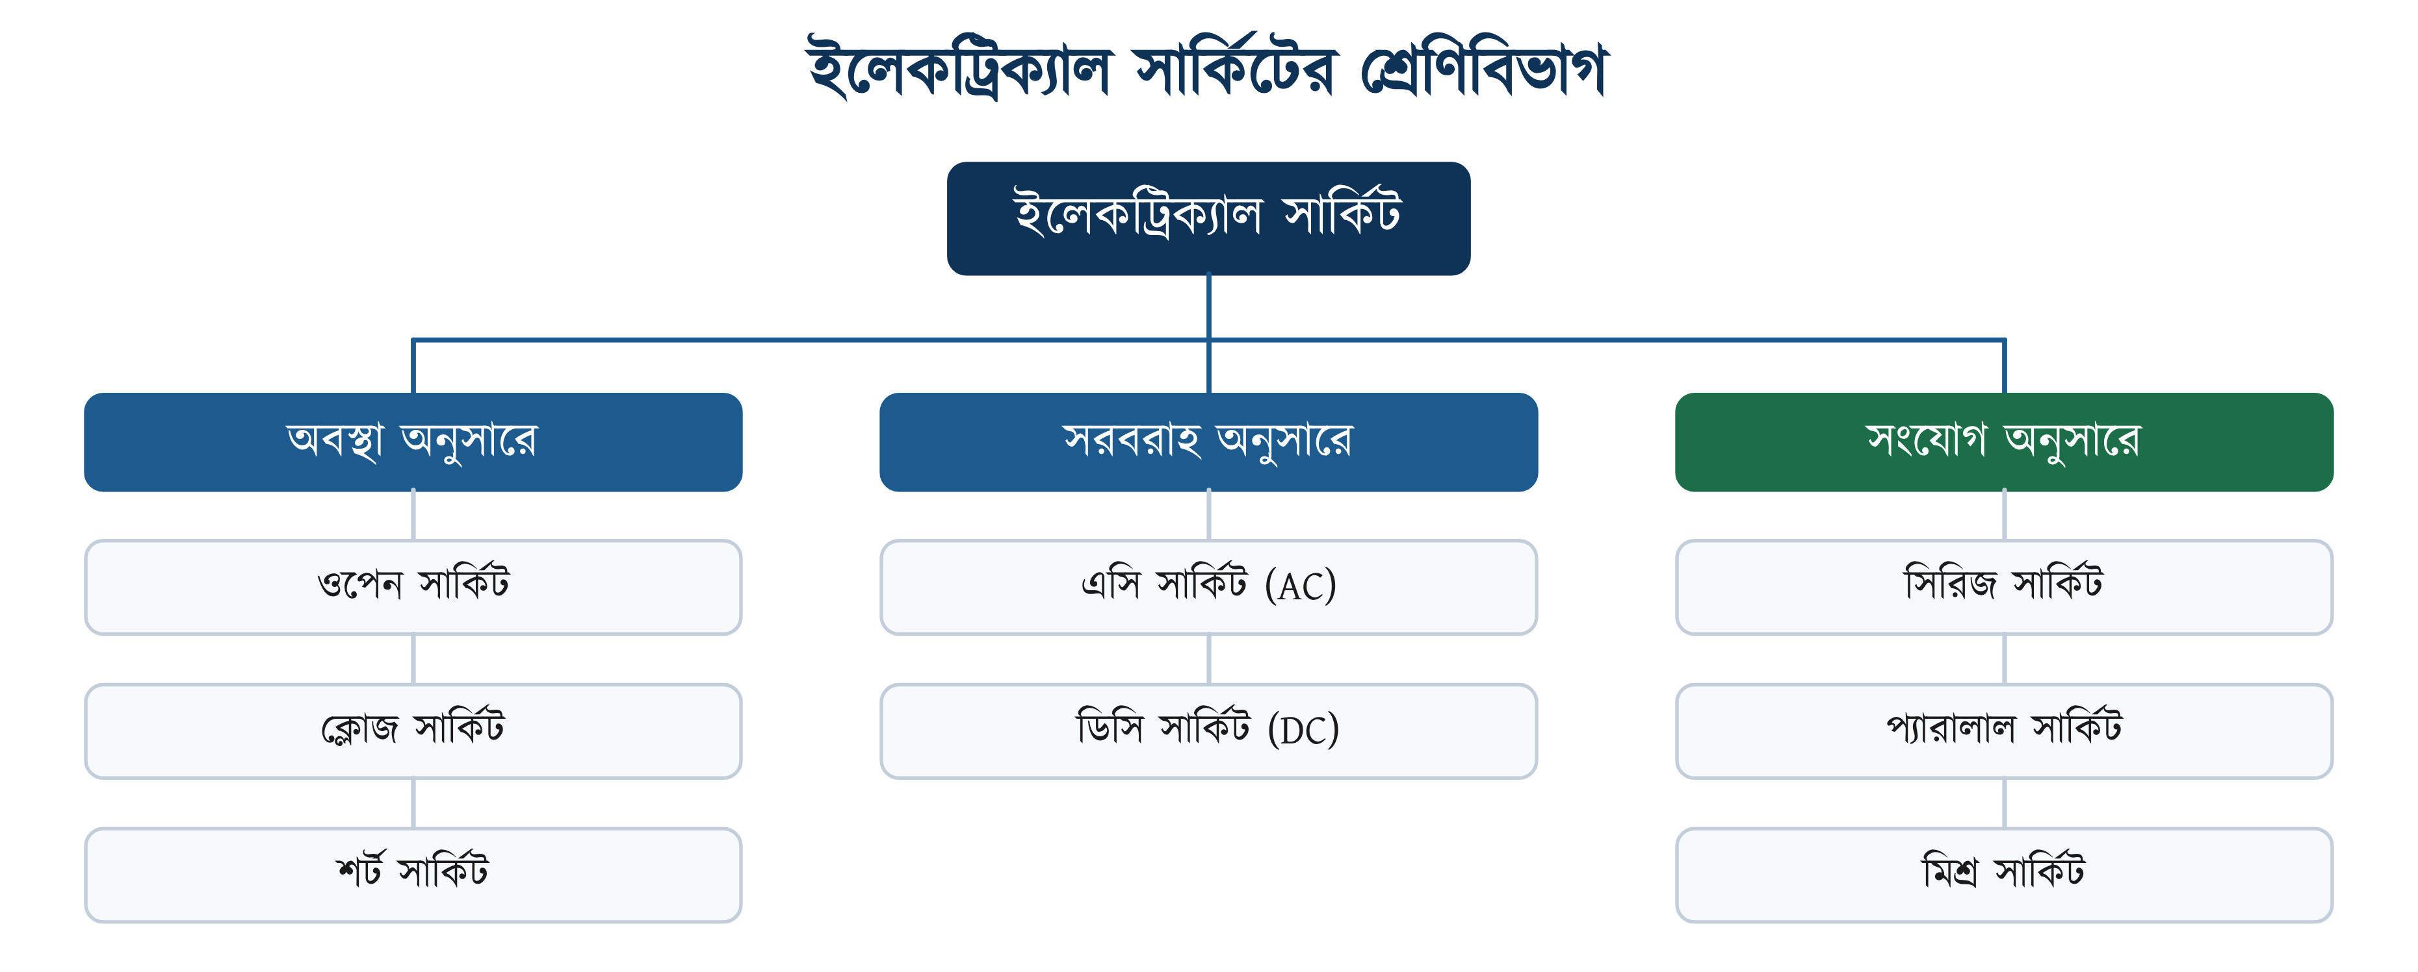
চিত্র ৪.১: ইলেকট্রিক্যাল সার্কিটের শ্রেণিবিভাগ

৪.২.১ ওপেন, ক্লোজ ও শর্ট সার্কিট
পথের অবস্থা অনুসারে সার্কিট তিন রকম: ওপেন, ক্লোজ ও শর্ট সার্কিট (সারণি ৪.২)।
সারণি ৪.২: পথের অবস্থা অনুসারে সার্কিটের তিন প্রকার
অবস্থা | পথের অবস্থা | কারেন্ট | ফলাফল
ওপেন সার্কিট | কোথাও কাটা | শূন্য | লোড চলে না
ক্লোজ সার্কিট | সম্পূর্ণ, কোথাও কাটা নেই | স্বাভাবিক | লোড কাজ করে
শর্ট সার্কিট | লোড বাদ দিয়ে দুই তার সরাসরি যুক্ত | অত্যধিক | ফিউজ কেটে যায় বা ব্রেকার ট্রিপ করে; সুরক্ষা না থাকলে তার পুড়ে আগুন লাগতে পারে

৪.২.২ এসি সার্কিট ও ডিসি সার্কিট
• এসি সার্কিট (AC Circuit): যে সার্কিটে কারেন্ট বারবার দিক বদলায়। বাংলাদেশে বাসাবাড়িতে 230 V, 50 Hz এসি সরবরাহ দেওয়া হয়। ভবন ও কারখানার প্রায় সব সার্কিট, যেমন বাতি, ফ্যান ও মোটরের সার্কিট, এসি সার্কিট।
• ডিসি সার্কিট (DC Circuit): যে সার্কিটে কারেন্ট সব সময় একই দিকে চলে। ব্যাটারি ও সোলার প্যানেলের সার্কিট, আইপিএসের ব্যাটারি অংশ এবং মোবাইল চার্জারের আউটপুট ডিসি সার্কিটের উদাহরণ।

৪.২.৩ সিরিজ, প্যারালাল ও মিশ্র সংযোগ
লোডগুলো একে অপরের সঙ্গে কীভাবে যুক্ত, সে অনুযায়ী সার্কিট তিন প্রকার: সিরিজ, প্যারালাল ও মিশ্র। কোনটি কোন ধরনের, তা চেনার সহজ উপায় হলো কারেন্টের পথ গোনা। সিরিজে উৎস থেকে বেরিয়ে ফিরে আসার পথ একটি, প্যারালালে একাধিক (চিত্র ৪.২)।
❖ মনে রাখুন
সিরিজে লোডগুলো একটির পর একটি বসে; এক লোডের শেষ প্রান্ত পরের লোডের শুরুতে যুক্ত থাকে।
প্যারালালে প্রতিটি লোডের দুই প্রান্ত একই দুটি বিন্দুতে যুক্ত থাকে, যেমন প্রতিটি বাতি সরাসরি ফেজ ও নিউট্রালের মাঝে বসে।

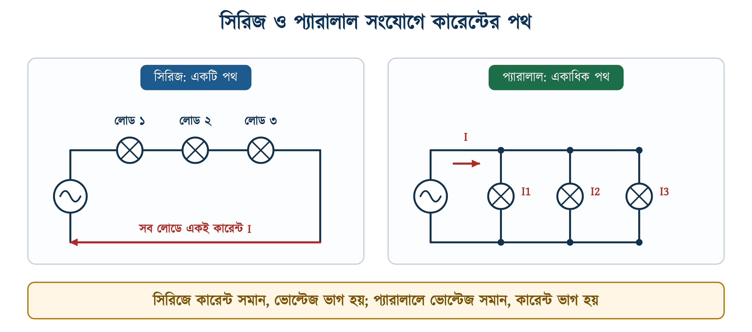
চিত্র ৪.২: সিরিজ ও প্যারালাল সংযোগে কারেন্টের পথ

৪.৩ সাধারণ (সিম্পল) সার্কিট
একটি উৎস, একটি সুরক্ষা যন্ত্র, একটি সুইচ ও একটি লোড নিয়ে গঠিত সার্কিটকে সাধারণ বা সিম্পল সার্কিট বলে। সিরিজ, প্যারালাল ও মিশ্র সার্কিট এই সাধারণ সার্কিট থেকেই তৈরি হয়; শুধু লোডের সংখ্যা ও সংযোগের ধরন বদলায়।
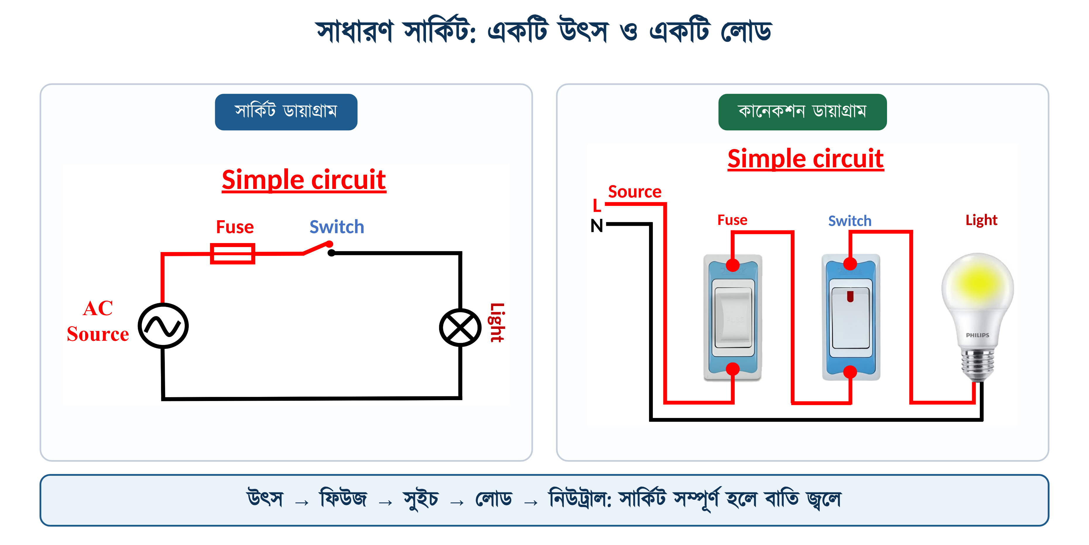
চিত্র ৪.৩: সাধারণ সার্কিট: একটি উৎস ও একটি লোড
১. সরবরাহের ফেজ তার প্রথমে ফিউজ বা MCB-তে যায়।
২. ফিউজ থেকে তার সুইচের এক টার্মিনালে যায়।
৩. সুইচের অপর টার্মিনাল থেকে তার লোডের এক প্রান্তে যায়।
৪. লোডের অপর প্রান্ত সরাসরি নিউট্রালে যুক্ত হয়।
⚠ নিরাপত্তা সতর্কতা
সুইচ ও ফিউজ সবসময় ফেজ তারে বসাতে হবে। সুইচ নিউট্রালে বসালে সুইচ অফ থাকলেও লোডে ফেজ থেকে যায়। বাতি বা হোল্ডার বদলানোর সময় অনেকে এভাবেই শক খান।

৪.৪ সিরিজ সার্কিট
📘 সংজ্ঞা — সিরিজ সার্কিট
যে সার্কিটে লোডগুলো পরপর এমনভাবে যুক্ত থাকে যে কারেন্ট চলার শুধু একটি পথ থাকে, তাকে সিরিজ সার্কিট বলে।

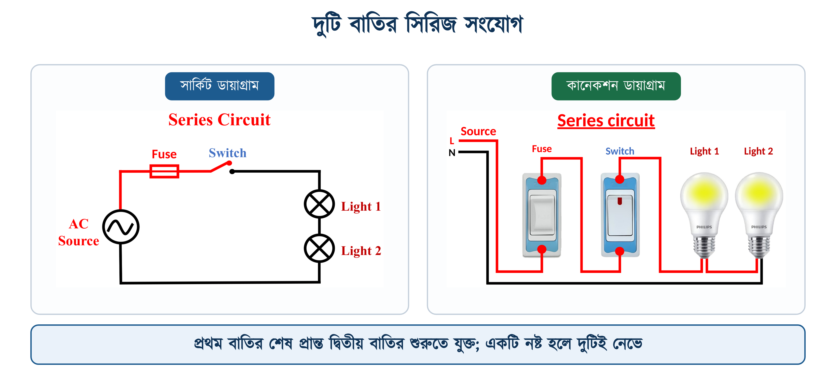
চিত্র ৪.৪: দুটি বাতির সিরিজ সংযোগ
চিত্র ৪.৪-এ প্রথম বাতির এক প্রান্ত সুইচের মাধ্যমে ফেজে এবং অপর প্রান্ত দ্বিতীয় বাতিতে যুক্ত। দ্বিতীয় বাতির অপর প্রান্ত গেছে নিউট্রালে। ফলে কারেন্টকে দুটি বাতির ভেতর দিয়েই যেতে হয়; আর কোনো পথ নেই।

৪.৪.১ সিরিজ সার্কিটের বৈশিষ্ট্য
• কারেন্ট চলার পথ একটি; প্রতিটি লোডে একই মানের কারেন্ট চলে।
• উৎসের ভোল্টেজ লোডগুলোর মধ্যে ভাগ হয়ে যায়, তাই কোনো লোডই পূর্ণ ভোল্টেজ পায় না।
• যে লোডের রেজিস্ট্যান্স বেশি, তার দুই প্রান্তে ভোল্টেজ ড্রপও বেশি।
• লোড যত বাড়ে, মোট রেজিস্ট্যান্স তত বাড়ে এবং কারেন্ট তত কমে।
• যেকোনো একটি লোড নষ্ট হলে বা তার ছিঁড়ে গেলে পুরো সার্কিটে কারেন্ট বন্ধ হয়ে যায়।
• প্রতিটি লোডকে আলাদাভাবে চালু-বন্ধ করা যায় না।
সিরিজ সার্কিটের মৌলিক সূত্রগুলো হলো:
$$R_{T}\text{ = }R_{\text{1}}\text{ + }R_{\text{2}}\text{ + }R_{\text{3}}$$
$$I\text{ = }\frac{\begin{aligned}V\end{aligned}}{\begin{aligned}R_{T}\end{aligned}}$$
$$V\text{ = }V_{\text{1}}\text{ + }V_{\text{2}}\text{ + }V_{\text{3}}$$
∑ সূত্র
এখানে RT মোট রেজিস্ট্যান্স, I সার্কিটের কারেন্ট, V উৎসের ভোল্টেজ এবং V1, V2, V3 প্রতিটি রেজিস্ট্যান্সের দুই প্রান্তের ভোল্টেজ ড্রপ। প্রতিটি ড্রপ ওহমের সূত্রে বের করা হয়, যেমন V1 = I × R1।

৪.৪.২ সিরিজ সার্কিটের সুবিধা ও অসুবিধা
সারণি ৪.৩: সিরিজ সার্কিটের সুবিধা ও অসুবিধা
সুবিধা | অসুবিধা
সংযোগ সহজ, তার কম লাগে | একটি লোড নষ্ট হলে সব লোড বন্ধ হয়ে যায়
সব লোডে একই কারেন্ট নিশ্চিত করা যায় | কোনো লোডই পূর্ণ ভোল্টেজ পায় না, তাই কার্যক্ষমতা কমে
একটি সুইচ দিয়েই পুরো সার্কিট চালু-বন্ধ করা যায় | প্রতিটি লোড আলাদাভাবে চালু-বন্ধ করা যায় না
ভোল্টেজ ভাগ করার কাজে ব্যবহার করা যায় | লোড বাড়ালে কারেন্ট কমে, বাতির আলো কমে যায়
সার্কিটের কারেন্ট সীমিত রাখা যায় (যেমন সিরিজ টেস্ট ল্যাম্প) | কোন লোডটি নষ্ট, তা খুঁজে বের করা কঠিন

✔ সিরিজ সংযোগের ব্যবহার
ভবনের ওয়্যারিংয়ে বাতি, ফ্যান বা মোটরের মতো লোড সিরিজে দেওয়া হয় না। তবে সুইচ, ফিউজ, MCB ও অ্যামিটার সবসময় লোডের সঙ্গে সিরিজে বসে, কারণ এগুলোকে লোডের কারেন্টের পথেই থাকতে হয়। সাজসজ্জার মরিচবাতির (সিরিজ লাইট) মালা এবং সিরিজ টেস্ট ল্যাম্প সিরিজ সংযোগের বাস্তব উদাহরণ।

৪.৪.৩ সিরিজ সার্কিটের হিসাব
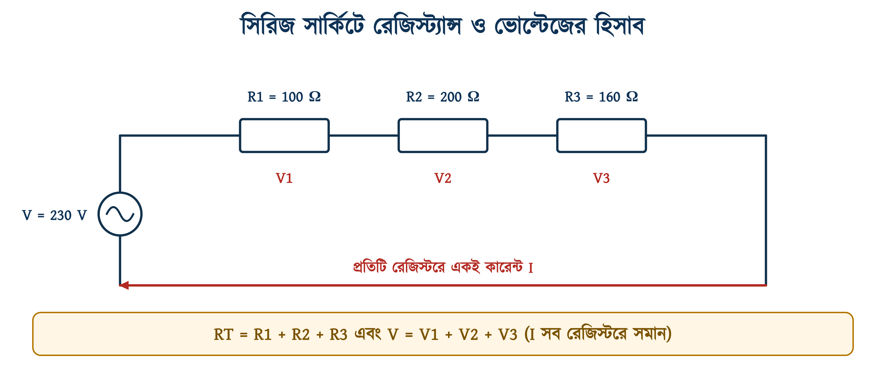
চিত্র ৪.৫: সিরিজ সার্কিটে রেজিস্ট্যান্স ও ভোল্টেজের হিসাব
উদাহরণ ৪.১
চিত্র ৪.৫ অনুযায়ী 100 Ω, 200 Ω ও 160 Ω মানের তিনটি রেজিস্টর সিরিজে সংযোগ করে 230 V সরবরাহে লাগানো হলো। মোট রেজিস্ট্যান্স, সার্কিটের কারেন্ট এবং প্রতিটি রেজিস্টরের দুই প্রান্তের ভোল্টেজ নির্ণয় করুন।
প্রদত্ত : V = 230 V R1 = 100 Ω R2 = 200 Ω R3 = 160 Ω
নির্ণেয় : RT = ? I = ? V1, V2, V3 = ?
সমাধান :
$$R_{T}\text{ = }R_{\text{1}}\text{ + }R_{\text{2}}\text{ + }R_{\text{3}}$$
$$\text{= 100 + 200 + 160 = 460 }\text{Ω}$$
$$I\text{ = }\frac{\begin{aligned}V\end{aligned}}{\begin{aligned}R_{T}\end{aligned}}\text{ = }\frac{\begin{aligned}\text{230}\end{aligned}}{\begin{aligned}\text{460}\end{aligned}}\text{ = 0.5 }\text{A}$$
$$V_{\text{1}}\text{ = }I \text{×} R_{\text{1}}\text{ = 0.5 }\text{×}\text{ 100 = 50 }\text{V}$$
$$V_{\text{2}}\text{ = }I \text{×} R_{\text{2}}\text{ = 0.5 }\text{×}\text{ 200 = 100 }\text{V}$$
$$V_{\text{3}}\text{ = }I \text{×} R_{\text{3}}\text{ = 0.5 }\text{×}\text{ 160 = 80 }\text{V}$$
উত্তর : মোট রেজিস্ট্যান্স 460 Ω, কারেন্ট 0.5 A এবং ভোল্টেজ ড্রপ যথাক্রমে 50 V, 100 V ও 80 V।
যাচাই: 50 + 100 + 80 = 230 V। ড্রপগুলোর যোগফল উৎসের ভোল্টেজের সমান, তাই হিসাব ঠিক আছে।

উদাহরণ ৪.২
230 V / 100 W মানের দুটি একই রকম বাতি সিরিজে সংযোগ করে 230 V লাইনে লাগানো হলো। প্রতিটি বাতি কত ভোল্ট পাবে এবং কত ওয়াট খরচ করবে?
প্রদত্ত : V = 230 V প্রতিটি বাতি 230 V, 100 W
নির্ণেয় : প্রতিটি বাতির ভোল্টেজ = ? প্রতিটি বাতির পাওয়ার = ?
সমাধান :
$$R\text{ = }\frac{\begin{aligned}V^{\text{2}}\end{aligned}}{\begin{aligned}P\end{aligned}}\text{ = }\frac{\begin{aligned}\text{230 }\text{×}\text{ 230}\end{aligned}}{\begin{aligned}\text{100}\end{aligned}}\text{ = 529 }\text{Ω}$$
$$R_{T}\text{ = 529 + 529 = 1058 }\text{Ω}$$
$$I\text{ = }\frac{\begin{aligned}\text{230}\end{aligned}}{\begin{aligned}\text{1058}\end{aligned}}\text{ = 0.217 }\text{A}$$
$$V_{\text{1}}\text{ = }V_{\text{2}}\text{ = 0.217 }\text{×}\text{ 529 = 115 }\text{V}$$
$$P_{\text{1}}\text{ = }V_{\text{1}} \text{×} I\text{ = 115 }\text{×}\text{ 0.217 = 25 }\text{W}$$
উত্তর : প্রতিটি বাতি 115 V পাবে এবং প্রায় 25 W খরচ করবে।
হিসাবে বাতির রেজিস্ট্যান্স স্থির ধরা হয়েছে। বাস্তবে কম ভোল্টেজে ফিলামেন্ট কম গরম হয় এবং তার রেজিস্ট্যান্স কমে যায়, তাই পাওয়ার 25 W-এর কিছু বেশি হয়। তবু দুটি বাতিই স্বাভাবিকের চেয়ে অনেক কম আলো দেয়। এ কারণে বাতি সিরিজে লাগানো হয় না।

৪.৫ প্যারালাল সার্কিট
📘 সংজ্ঞা — প্যারালাল সার্কিট
যে সার্কিটে প্রতিটি লোডের দুই প্রান্ত একই দুটি বিন্দুতে যুক্ত থাকে এবং কারেন্ট চলার একাধিক পথ তৈরি হয়, তাকে প্যারালাল সার্কিট বলে।

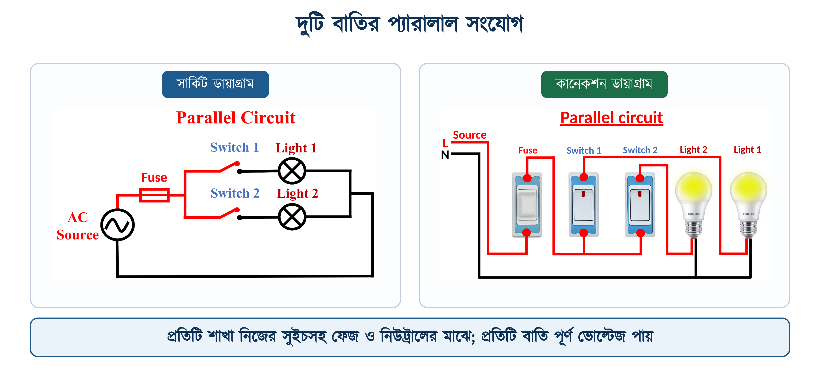
চিত্র ৪.৬: দুটি বাতির প্যারালাল সংযোগ
চিত্র ৪.৬-এ ফিউজের পর ফেজ তার দুই ভাগ হয়ে দুটি সুইচে গেছে। প্রতিটি সুইচ থেকে তার গেছে একটি করে বাতিতে, আর দুটি বাতির অপর প্রান্ত একই নিউট্রালে যুক্ত। ফলে দুটি বাতি দুটি আলাদা শাখা তৈরি করেছে। একটি শাখার সুইচ অফ করলে অন্য শাখার বাতি জ্বলতেই থাকে।

৪.৫.১ প্যারালাল সার্কিটের বৈশিষ্ট্য
• কারেন্ট চলার একাধিক পথ থাকে; মোট কারেন্ট শাখাগুলোতে ভাগ হয়ে যায়।
• প্রতিটি লোড উৎসের পূর্ণ ভোল্টেজ পায়, তাই প্রতিটি লোড তার রেটিং অনুযায়ী কাজ করে।
• যে শাখার রেজিস্ট্যান্স কম, সেই শাখায় কারেন্ট বেশি চলে।
• লোড যত বাড়ানো হয়, মোট রেজিস্ট্যান্স তত কমে এবং মোট কারেন্ট তত বাড়ে।
• একটি লোড নষ্ট হলে শুধু সেই শাখায় কারেন্ট বন্ধ হয়, বাকিগুলো চালু থাকে।
• প্রতিটি লোডকে আলাদা সুইচ দিয়ে চালু-বন্ধ করা যায়।
প্যারালাল সার্কিটের মৌলিক সূত্রগুলো হলো:
$$\frac{\begin{aligned}\text{1}\end{aligned}}{\begin{aligned}R_{T}\end{aligned}}\text{ = }\frac{\begin{aligned}\text{1}\end{aligned}}{\begin{aligned}R_{\text{1}}\end{aligned}}\text{ + }\frac{\begin{aligned}\text{1}\end{aligned}}{\begin{aligned}R_{\text{2}}\end{aligned}}\text{ + }\frac{\begin{aligned}\text{1}\end{aligned}}{\begin{aligned}R_{\text{3}}\end{aligned}}$$
$$V\text{ = }V_{\text{1}}\text{ = }V_{\text{2}}\text{ = }V_{\text{3}}$$
$$I\text{ = }I_{\text{1}}\text{ + }I_{\text{2}}\text{ + }I_{\text{3}}$$
∑ সূত্র
প্যারালালে শুধু দুটি রেজিস্ট্যান্স থাকলে সহজ সূত্রটি ব্যবহার করা যায়:
RT = (R1 × R2) / (R1 + R2)। একে গুণফল ভাগ যোগফল নিয়ম বলে।
প্যারালালে মোট রেজিস্ট্যান্স সবসময় সবচেয়ে ছোট রেজিস্ট্যান্সের চেয়েও কম হয়।

৪.৫.২ প্যারালাল সার্কিটের সুবিধা ও অসুবিধা
সারণি ৪.৪: প্যারালাল সার্কিটের সুবিধা ও অসুবিধা
সুবিধা | অসুবিধা
প্রতিটি লোড পূর্ণ ভোল্টেজ পায়, পূর্ণ ক্ষমতায় চলে | বেশি তার ও বেশি সংযোগ লাগে, খরচ বাড়ে
একটি লোড নষ্ট হলে বাকিগুলো চলতে থাকে | লোড বাড়লে মোট কারেন্ট বেড়ে যায়
প্রতিটি লোড আলাদা সুইচে চালু-বন্ধ করা যায় | তার ও ব্রেকারের সাইজ সেই অনুযায়ী বড় নিতে হয়
প্রয়োজনমতো নতুন লোড যোগ করা যায় | সংযোগ তুলনামূলক জটিল, ভুল হওয়ার আশঙ্কা বেশি
ত্রুটি খোঁজা সহজ; যে শাখা বন্ধ, ত্রুটি সেখানেই | অতিরিক্ত লোড যোগ করলে ওভারলোডের ঝুঁকি থাকে

৪.৫.৩ প্যারালাল সার্কিটের হিসাব
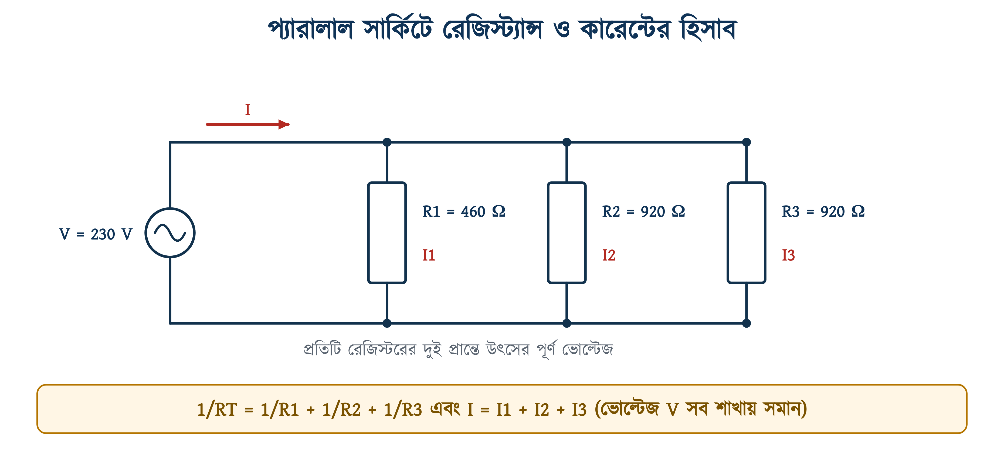
চিত্র ৪.৭: প্যারালাল সার্কিটে রেজিস্ট্যান্স ও কারেন্টের হিসাব
উদাহরণ ৪.৩
460 Ω, 920 Ω ও 920 Ω মানের তিনটি রেজিস্টর প্যারালালে সংযোগ করে 230 V সরবরাহে লাগানো হলো। মোট রেজিস্ট্যান্স, প্রতিটি শাখার কারেন্ট এবং মোট কারেন্ট নির্ণয় করুন।
প্রদত্ত : V = 230 V R1 = 460 Ω R2 = 920 Ω R3 = 920 Ω
নির্ণেয় : RT = ? I1, I2, I3 = ? I = ?
সমাধান :
$$\frac{\begin{aligned}\text{1}\end{aligned}}{\begin{aligned}R_{T}\end{aligned}}\text{ = }\frac{\begin{aligned}\text{1}\end{aligned}}{\begin{aligned}\text{460}\end{aligned}}\text{ + }\frac{\begin{aligned}\text{1}\end{aligned}}{\begin{aligned}\text{920}\end{aligned}}\text{ + }\frac{\begin{aligned}\text{1}\end{aligned}}{\begin{aligned}\text{920}\end{aligned}}$$
$$\text{= }\frac{\begin{aligned}\text{2 + 1 + 1}\end{aligned}}{\begin{aligned}\text{920}\end{aligned}}\text{ = }\frac{\begin{aligned}\text{4}\end{aligned}}{\begin{aligned}\text{920}\end{aligned}}$$
$$R_{T}\text{ = }\frac{\begin{aligned}\text{920}\end{aligned}}{\begin{aligned}\text{4}\end{aligned}}\text{ = 230 }\text{Ω}$$
$$I_{\text{1}}\text{ = }\frac{\begin{aligned}\text{230}\end{aligned}}{\begin{aligned}\text{460}\end{aligned}}\text{ = 0.5 }\text{A}$$
$$I_{\text{2}}\text{ = }\frac{\begin{aligned}\text{230}\end{aligned}}{\begin{aligned}\text{920}\end{aligned}}\text{ = 0.25 }\text{A}$$
$$I_{\text{3}}\text{ = }\frac{\begin{aligned}\text{230}\end{aligned}}{\begin{aligned}\text{920}\end{aligned}}\text{ = 0.25 }\text{A}$$
$$I\text{ = 0.5 + 0.25 + 0.25 = 1 }\text{A}$$
উত্তর : মোট রেজিস্ট্যান্স 230 Ω, শাখা-কারেন্ট যথাক্রমে 0.5 A, 0.25 A ও 0.25 A এবং মোট কারেন্ট 1 A।
যাচাই: I = V / RT = 230 / 230 = 1 A, যা শাখা-কারেন্টের যোগফলের সমান। মোট রেজিস্ট্যান্স (230 Ω) সবচেয়ে ছোট রেজিস্ট্যান্সের (460 Ω) চেয়েও কম।

৪.৬ মিশ্র সার্কিট
📘 সংজ্ঞা — মিশ্র সার্কিট
যে সার্কিটে কিছু লোড সিরিজে এবং কিছু লোড প্যারালালে যুক্ত থাকে, তাকে মিশ্র সার্কিট বা সিরিজ-প্যারালাল সার্কিট বলে।

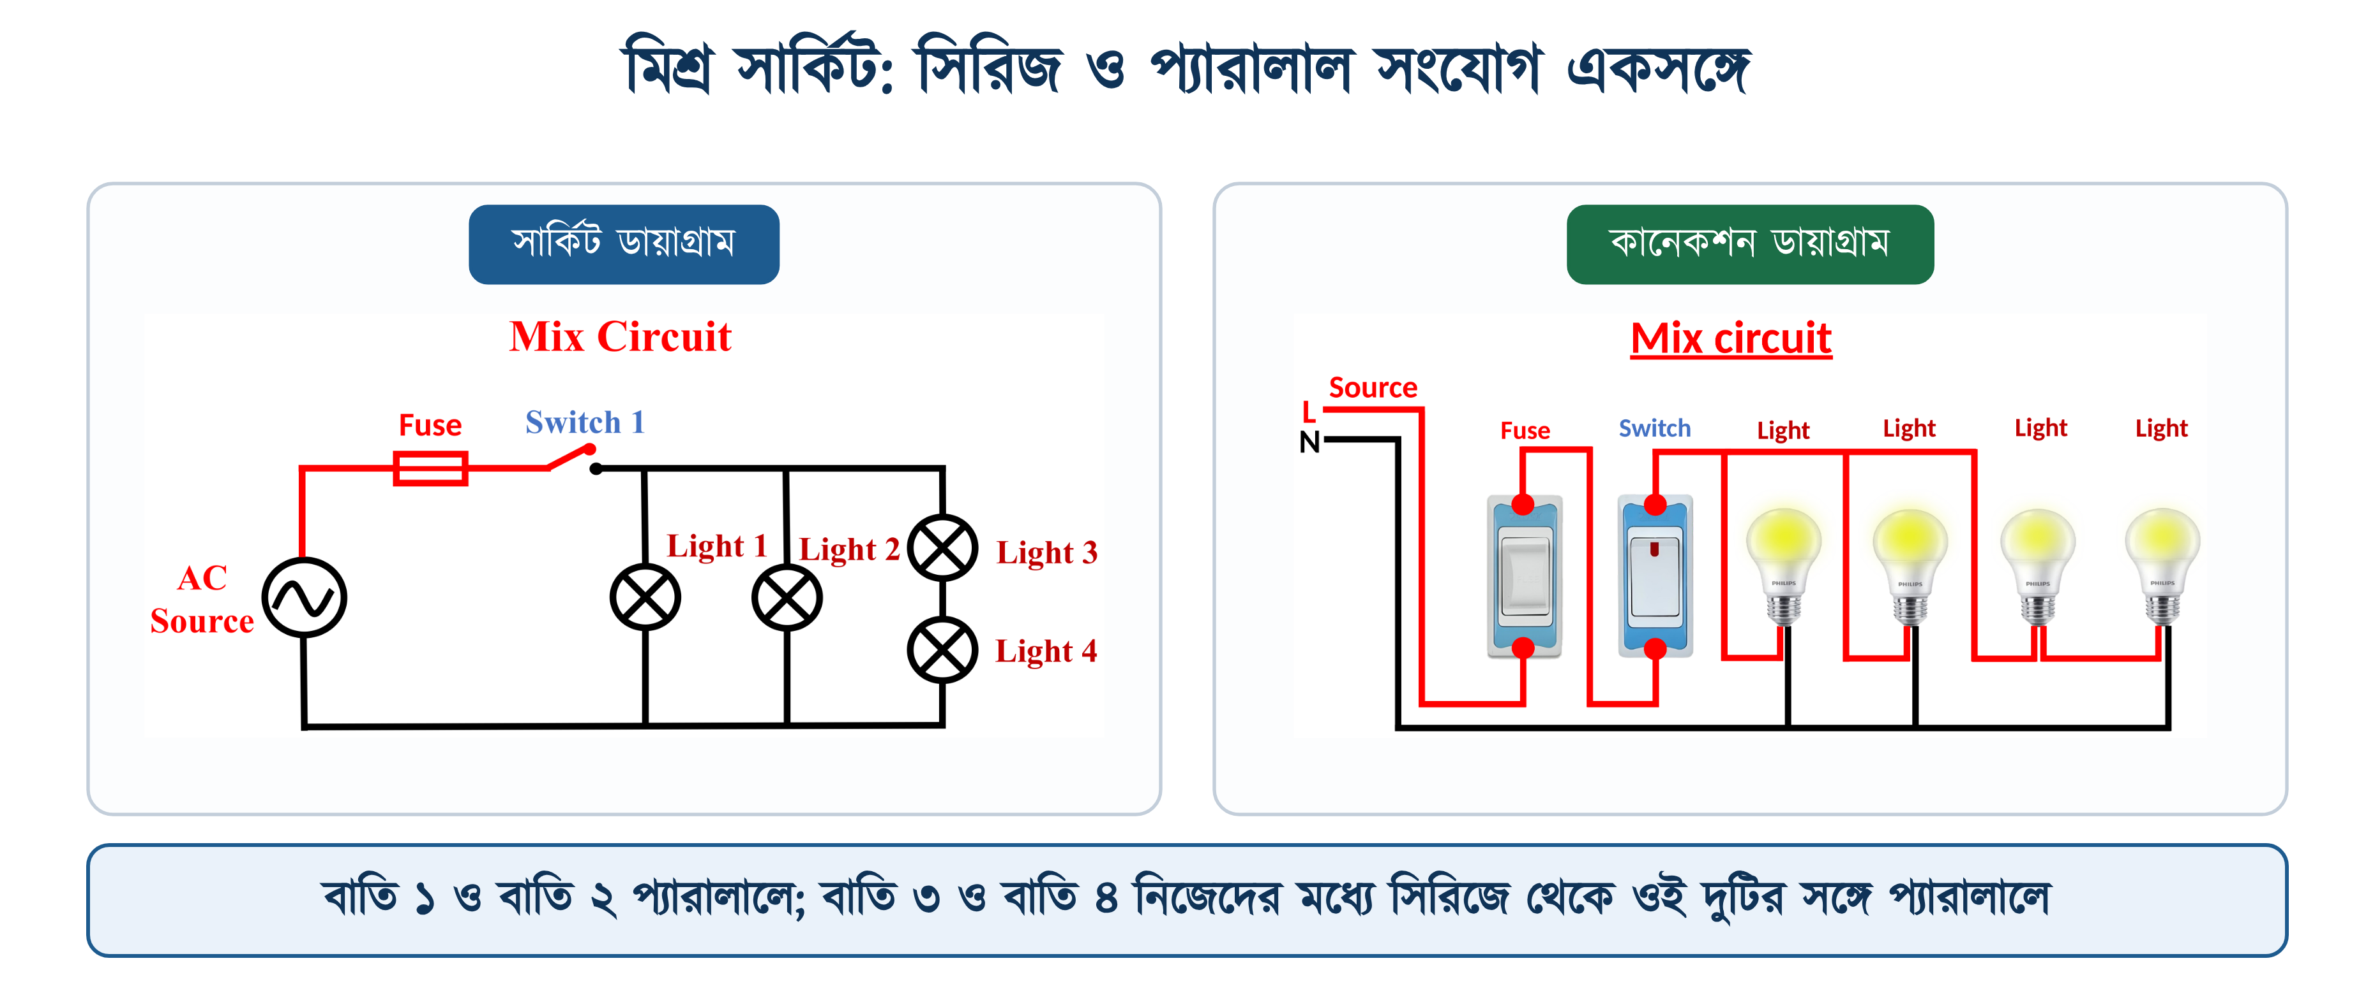
চিত্র ৪.৮: মিশ্র সার্কিট: সিরিজ ও প্যারালাল সংযোগ একসঙ্গে
চিত্র ৪.৮-এ বাতি ১ ও বাতি ২ পরস্পর প্যারালালে আছে। বাতি ৩ ও বাতি ৪ সিরিজে যুক্ত হয়ে তৃতীয় একটি শাখা তৈরি করেছে, আর সেই শাখাটিও প্রথম দুটির সঙ্গে প্যারালালে। বাস্তব ওয়্যারিংয়েও মিশ্র সংযোগ খুব দেখা যায়: মূল লাইনে ফিউজ ও প্রধান সুইচ সিরিজে থাকে, আর তার পরের লোডগুলো প্যারালালে বসে।
• সিরিজ অংশে সব লোডে কারেন্ট সমান, প্যারালাল অংশে সব শাখায় ভোল্টেজ সমান।
• মোট রেজিস্ট্যান্স বের করতে হয় সবচেয়ে ভেতরের অংশ থেকে শুরু করে ধাপে ধাপে; যেমন বাতি ৩ ও ৪ আগে যোগ করে তারপর প্যারালাল অংশের হিসাব।
• সিরিজ অংশের কোনো উপাদান নষ্ট হলে পুরো সার্কিটে কারেন্ট বন্ধ হয়; প্যারালাল অংশের একটি শাখা নষ্ট হলে শুধু সেই শাখা বন্ধ হয়।
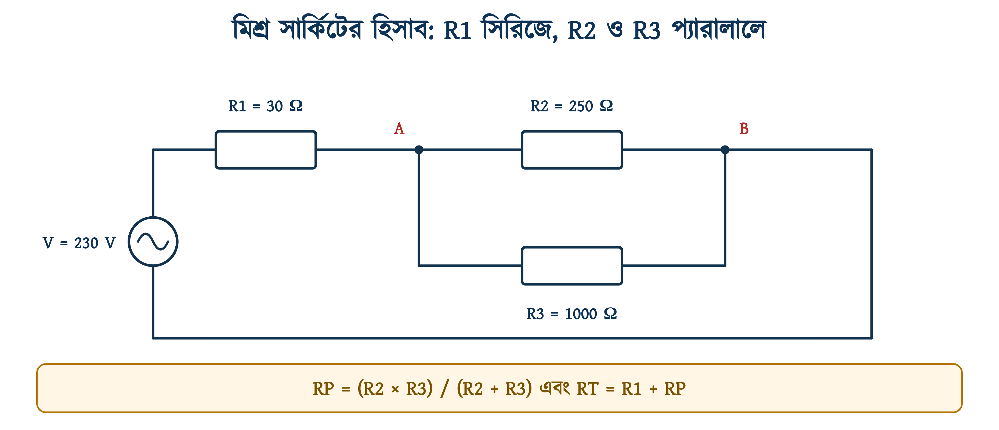
চিত্র ৪.৯: মিশ্র সার্কিটের হিসাব: R1 সিরিজে, R2 ও R3 প্যারালালে

৪.৬.১ মিশ্র সার্কিটের হিসাব
১. কোন রেজিস্ট্যান্সগুলো সিরিজে (একই পথে পরপর) আর কোনগুলো প্যারালালে (একই দুই বিন্দুর মাঝে) আছে, তা চিহ্নিত করুন।
২. কোনো প্যারালাল শাখার ভেতরে সিরিজে থাকা রেজিস্ট্যান্স আগে যোগ করুন। তারপর প্যারালাল অংশের সমতুল্য রেজিস্ট্যান্স RP বের করুন।
৩. RP-এর সঙ্গে বাকি সিরিজ রেজিস্ট্যান্স যোগ করে মোট রেজিস্ট্যান্স RT বের করুন।
৪. ওহমের সূত্রে মোট কারেন্ট I = V / RT নির্ণয় করুন।
৫. সিরিজ অংশের ভোল্টেজ ড্রপ বাদ দিয়ে প্যারালাল অংশের ভোল্টেজ বের করুন, তারপর প্রতিটি শাখার কারেন্ট নির্ণয় করুন।
উদাহরণ ৪.৪
চিত্র ৪.৯ অনুযায়ী 30 Ω মানের একটি রেজিস্টর সিরিজে এবং তার পরে 250 Ω ও 1000 Ω মানের দুটি রেজিস্টর প্যারালালে যুক্ত। সরবরাহ 230 V হলে মোট রেজিস্ট্যান্স, মোট কারেন্ট, R1-এর ভোল্টেজ ড্রপ এবং প্রতিটি শাখার কারেন্ট নির্ণয় করুন।
প্রদত্ত : V = 230 V R1 = 30 Ω R2 = 250 Ω R3 = 1000 Ω
নির্ণেয় : RT = ? I = ? V1 = ? I2, I3 = ?
সমাধান :
$$R_{P}\text{ = }\frac{\begin{aligned}R_{\text{2}} \text{×} R_{\text{3}}\end{aligned}}{\begin{aligned}R_{\text{2}}\text{ + }R_{\text{3}}\end{aligned}}$$
$$\text{= }\frac{\begin{aligned}\text{250 }\text{×}\text{ 1000}\end{aligned}}{\begin{aligned}\text{250 + 1000}\end{aligned}}\text{ = }\frac{\begin{aligned}\text{250000}\end{aligned}}{\begin{aligned}\text{1250}\end{aligned}}\text{ = 200 }\text{Ω}$$
$$R_{T}\text{ = }R_{\text{1}}\text{ + }R_{P}\text{ = 30 + 200 = 230 }\text{Ω}$$
$$I\text{ = }\frac{\begin{aligned}V\end{aligned}}{\begin{aligned}R_{T}\end{aligned}}\text{ = }\frac{\begin{aligned}\text{230}\end{aligned}}{\begin{aligned}\text{230}\end{aligned}}\text{ = 1 }\text{A}$$
$$V_{\text{1}}\text{ = }I \text{×} R_{\text{1}}\text{ = 1 }\text{×}\text{ 30 = 30 }\text{V}$$
$$V_{AB}\text{ = 230 - 30 = 200 }\text{V}$$
$$I_{\text{2}}\text{ = }\frac{\begin{aligned}\text{200}\end{aligned}}{\begin{aligned}\text{250}\end{aligned}}\text{ = 0.8 }\text{A}$$
$$I_{\text{3}}\text{ = }\frac{\begin{aligned}\text{200}\end{aligned}}{\begin{aligned}\text{1000}\end{aligned}}\text{ = 0.2 }\text{A}$$
উত্তর : মোট রেজিস্ট্যান্স 230 Ω, মোট কারেন্ট 1 A, R1-এর ভোল্টেজ ড্রপ 30 V এবং শাখা-কারেন্ট 0.8 A ও 0.2 A।
যাচাই: I2 + I3 = 0.8 + 0.2 = 1 A, যা মোট কারেন্টের সমান। R1-এ 30 V ড্রপ হওয়ায় প্যারালাল অংশ পেয়েছে 230 − 30 = 200 V।

বাস্তবের প্রায় সব ওয়্যারিংই মিশ্র সংযোগ। নিয়ন্ত্রণ ও সুরক্ষার যন্ত্রগুলো থাকে সিরিজে, আর লোডগুলো থাকে প্যারালালে। সারণি ৪.৫-এ কয়েকটি পরিচিত উদাহরণ দেওয়া হলো।
সারণি ৪.৫: বাস্তব ওয়্যারিংয়ে মিশ্র সংযোগের উদাহরণ
ব্যবস্থা | যে অংশ সিরিজে | যে অংশ প্যারালালে
ডিস্ট্রিবিউশন বোর্ড | মেইন সুইচ বা মেইন MCB | প্রতিটি শাখা সার্কিট (নিজ নিজ MCB-সহ)
মাল্টিপ্লাগ | মেইন ফিউজ ও প্রধান সুইচ | প্রতিটি সকেট
সুইচ বোর্ড | প্রতিটি সুইচ ও তার নিজের লোড | বাতি, ফ্যান ও সকেটের শাখাগুলো
মোটর কন্ট্রোল প্যানেল | কন্ট্রোল ফিউজ ও STOP বাটন | কন্টাক্টরের কয়েল ও তার ইন্ডিকেটর বাতি

৪.৭ সিরিজ, প্যারালাল ও মিশ্র সার্কিটের তুলনা
সারণি ৪.৬: সিরিজ, প্যারালাল ও মিশ্র সার্কিটের তুলনা
বিষয় | সিরিজ সার্কিট | প্যারালাল সার্কিট | মিশ্র সার্কিট
কারেন্টের পথ | একটি | একাধিক | দুই ধরনেরই আছে
কারেন্ট | সব লোডে সমান | শাখায় ভাগ হয় | অংশভেদে ভিন্ন
ভোল্টেজ | লোডে ভাগ হয় | সব শাখায় সমান | অংশভেদে ভিন্ন
মোট রেজিস্ট্যান্স | RT = R1+R2+R3 | 1/RT = 1/R1+1/R2+1/R3 | ভেতরের অংশ থেকে ধাপে ধাপে
লোড বাড়ালে মোট রেজিস্ট্যান্স | বাড়ে | কমে | নির্ভর করে কোথায় যোগ হলো
একটি লোড নষ্ট হলে | সব লোড বন্ধ | বাকিগুলো চলে | সিরিজ অংশ হলে সব বন্ধ
আলাদা চালু-বন্ধ | সম্ভব নয় | সম্ভব | প্যারালাল অংশে সম্ভব
ব্যবহার | সুইচ, ফিউজ, অ্যামিটার, সিরিজ লাইট | ভবনের ওয়্যারিংয়ের সব লোড | বাস্তব ওয়্যারিং ব্যবস্থা

৪.৭.১ লোডের প্যারালাল সংযোগের কারণ
বাসাবাড়ি হোক বা কারখানা, সব লোড পরস্পর প্যারালালে সংযুক্ত থাকে। কারণগুলো হলো:
১. প্রতিটি যন্ত্র তার রেটেড ভোল্টেজ (যেমন 230 V) পুরোটাই পায়, তাই বাতি পূর্ণ আলো দেয় এবং মোটর পূর্ণ গতিতে চলে।
২. একটি বাতি নষ্ট হলে বা এক ঘরের সুইচ অফ করলে অন্য ঘরের লোডে কোনো প্রভাব পড়ে না।
৩. প্রতিটি লোডের জন্য আলাদা সুইচ দেওয়া যায়, তাই যখন যেটি দরকার শুধু সেটি চালানো যায় এবং বিদ্যুৎ সাশ্রয় হয়।

৪.৮ সার্কিটে অ্যামিটার ও ভোল্টমিটারের সংযোগ
কারেন্ট মাপতে অ্যামিটার বসাতে হয় লোডের সঙ্গে সিরিজে, আর ভোল্টেজ মাপতে ভোল্টমিটার বসাতে হয় লোডের সঙ্গে প্যারালালে (চিত্র ৪.১০)। অ্যামিটার ভুল করে প্যারালালে লাগালে শর্ট সার্কিট হয়ে মিটার পুড়ে যেতে পারে।
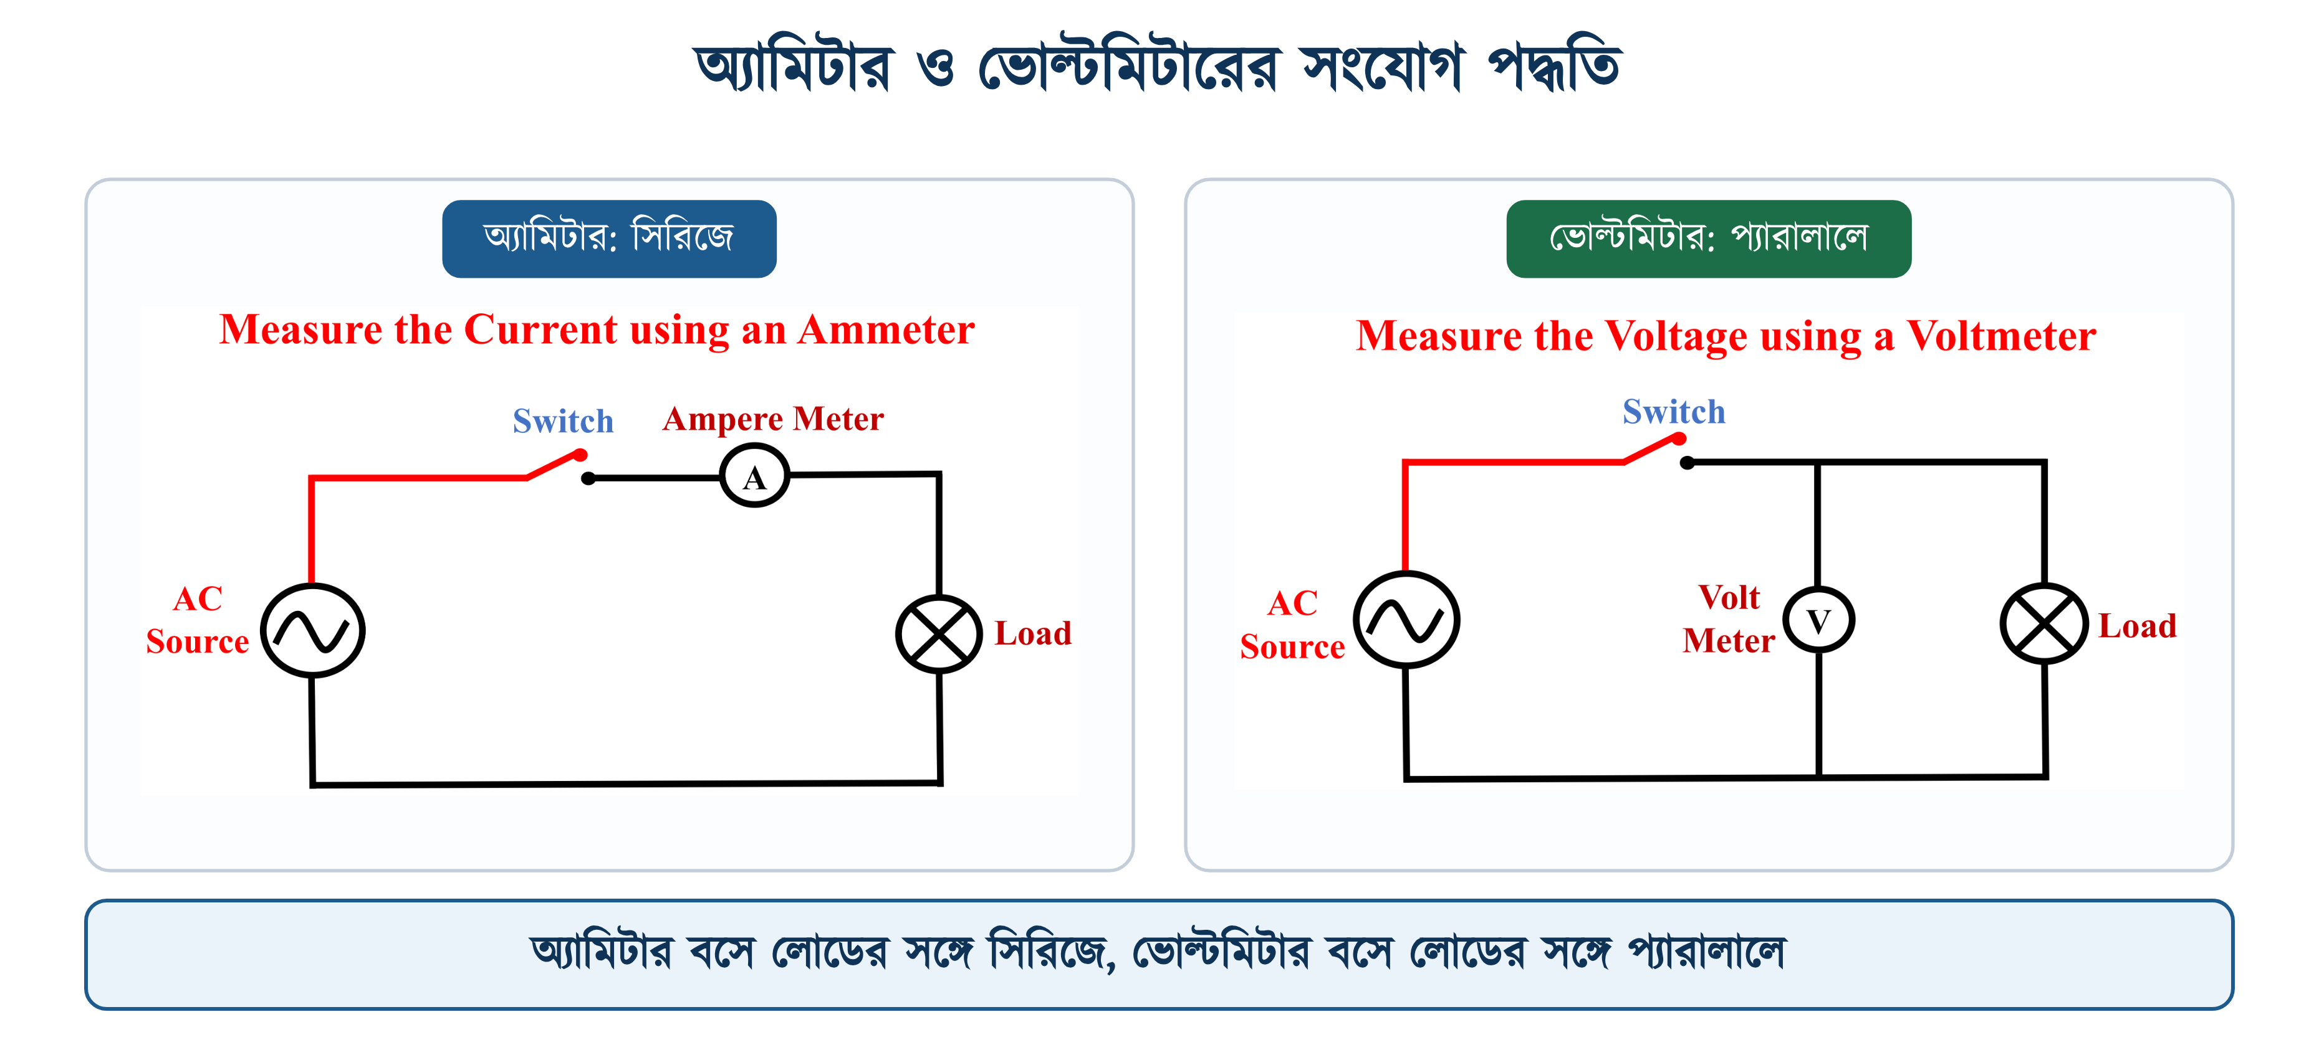
চিত্র ৪.১০: অ্যামিটার ও ভোল্টমিটারের সংযোগ পদ্ধতি
সারণি ৪.৭: অ্যামিটার ও ভোল্টমিটারের তুলনা
বিষয় | অ্যামিটার (Ammeter) | ভোল্টমিটার (Voltmeter)
কী মাপে | কারেন্ট (অ্যাম্পিয়ার) | ভোল্টেজ (ভোল্ট)
সংযোগ পদ্ধতি | লোডের সঙ্গে সিরিজে | লোডের সঙ্গে প্যারালালে
কেন | লোডের পুরো কারেন্ট মিটারের ভেতর দিয়ে যেতে হয় | লোডের দুই প্রান্তের ভোল্টেজ মাপতে হয়
নিজস্ব রেজিস্ট্যান্স | খুব কম (প্রায় শূন্য) | খুব বেশি (প্রায় অসীম)
সংযোগের সময় | সার্কিট কেটে মিটার বসাতে হয় | সার্কিট না কেটেই দুই প্রান্তে ধরা যায়
ভুল সংযোগের ফল | প্যারালালে লাগালে শর্ট সার্কিট হয়ে মিটার পুড়ে যায় | সিরিজে লাগালে লোড চলে না; মিটারে প্রায় পুরো সরবরাহ ভোল্টেজ দেখায়

⚠ নিরাপত্তা সতর্কতা
অ্যামিটার কখনোই সরাসরি সরবরাহের দুই তারে লাগাবেন না। অ্যামিটারের রেজিস্ট্যান্স প্রায় শূন্য, তাই এটি সরাসরি ফেজ ও নিউট্রালে লাগালে শর্ট সার্কিট হয়।
▪ মাপার আগে মিটারের রেঞ্জ ও AC/DC সিলেক্টর ঠিক অবস্থানে আছে কি না দেখে নিন।
▪ রেঞ্জ জানা না থাকলে সবচেয়ে বড় রেঞ্জ থেকে শুরু করে ধাপে ধাপে কমান।
▪ সংযোগ বদলানোর আগে সরবরাহ অফ করুন।

৪.৯ সিরিজ, প্যারালাল ও মিশ্র সংযোগের ব্যবহারিক যাচাই
নিচের তিনটি কাজে তিনটি বাতি দিয়ে সিরিজ, প্যারালাল ও মিশ্র সংযোগ তৈরি করা হবে। প্রতিটি কাজের ফলাফল খাতায় লিখে রাখতে হবে এবং ৪.৪ থেকে ৪.৬ অনুচ্ছেদের বৈশিষ্ট্যের সঙ্গে মিলিয়ে দেখতে হবে।

৪.৯.১ কাজ ১: তিনটি বাতির সিরিজ সংযোগ
১. মেইন সুইচ অফ করুন এবং টু-পোল টেস্টার দিয়ে নিশ্চিত হোন যে লাইনে ভোল্টেজ নেই। তারপর বোর্ডে ফিউজ, সুইচ ও তিনটি ল্যাম্প হোল্ডার বসান।
২. ফেজ তার ফিউজের মাধ্যমে সুইচের এক টার্মিনালে নিন।
৩. সুইচের অপর টার্মিনাল থেকে প্রথম হোল্ডারের এক প্রান্তে তার দিন।
৪. প্রথম হোল্ডারের অপর প্রান্ত দ্বিতীয় হোল্ডারে এবং দ্বিতীয়টির অপর প্রান্ত তৃতীয় হোল্ডারে যুক্ত করুন।
৫. তৃতীয় হোল্ডারের অপর প্রান্ত নিউট্রালে যুক্ত করুন।
৬. প্রশিক্ষককে সংযোগ দেখান। তারপর সরবরাহ চালু করে তিনটি বাতির উজ্জ্বলতা লক্ষ করুন।
৭. সরবরাহ অফ করে একটি বাতি খুলে নিন। আবার সরবরাহ চালু করে বাকি দুটির কী হয় তা খাতায় লিখুন।
✔ প্রত্যাশিত ফল
তিনটি বাতিই স্বাভাবিকের চেয়ে অনেক কম আলো দেবে, কারণ 230 V তিন ভাগে ভাগ হয়ে গেছে। যেকোনো একটি বাতি খুলে নিলে সার্কিট ওপেন হয়ে যায়, তাই বাকি দুটিও নিভে যাবে।

৪.৯.২ কাজ ২: তিনটি বাতির প্যারালাল সংযোগ
১. মেইন সুইচ অফ করুন এবং টু-পোল টেস্টার দিয়ে নিশ্চিত হোন যে লাইনে ভোল্টেজ নেই। ফিউজ ও প্রধান সুইচ আগের মতোই থাকবে।
২. সুইচের পর ফেজ তার থেকে তিনটি আলাদা তার বের করে তিনটি হোল্ডারের এক প্রান্তে দিন।
৩. তিনটি হোল্ডারের অপর প্রান্তগুলো একসঙ্গে নিউট্রালে যুক্ত করুন।
৪. চাইলে প্রতিটি শাখায় আলাদা একটি সুইচ বসাতে পারেন।
৫. প্রশিক্ষককে সংযোগ দেখান। তারপর সরবরাহ চালু করে তিনটি বাতির উজ্জ্বলতা লক্ষ করুন।
৬. সরবরাহ অফ করে একটি বাতি খুলে নিন। আবার সরবরাহ চালু করে বাকি দুটির কী হয় তা খাতায় লিখুন।
✔ প্রত্যাশিত ফল
তিনটি বাতিই পূর্ণ উজ্জ্বলতায় জ্বলবে, কারণ প্রতিটি বাতি পুরো 230 V পাচ্ছে। একটি বাতি খুলে নিলে বাকি দুটি আগের মতোই জ্বলবে।

৪.৯.৩ কাজ ৩: তিনটি বাতির মিশ্র সংযোগ
১. মেইন সুইচ অফ করুন এবং টু-পোল টেস্টার দিয়ে নিশ্চিত হোন যে লাইনে ভোল্টেজ নেই। তারপর ফিউজ ও প্রধান সুইচের পর প্রথম বাতিটি সিরিজে বসান।
২. প্রথম বাতির পরের বিন্দু থেকে দুটি শাখা বের করে দ্বিতীয় ও তৃতীয় বাতি প্যারালালে যুক্ত করুন।
৩. দুটি শাখার অপর প্রান্ত একসঙ্গে নিউট্রালে যুক্ত করুন।
৪. প্রশিক্ষককে সংযোগ দেখান। তারপর সরবরাহ চালু করে তিনটি বাতির উজ্জ্বলতার পার্থক্য লক্ষ করুন।
৫. সরবরাহ অফ করে প্রথম বাতিটি খুলে নিন। সরবরাহ চালু করে কী ঘটে তা খাতায় লিখুন।
৬. আবার সরবরাহ অফ করে বাতিটি লাগান এবং প্যারালাল শাখার একটি বাতি খুলে নিন। সরবরাহ চালু করে ফল লিখুন।
✔ প্রত্যাশিত ফল
সিরিজে বসানো প্রথম বাতিটি খুলে নিলে তিনটিই নিভে যাবে। প্যারালাল শাখার একটি বাতি খুলে নিলে অন্য দুটি জ্বলবে, তবে উজ্জ্বলতা বদলাবে: প্রথম বাতি একটু কম আলো দেবে, আর শাখার বাকি বাতিটি একটু বেশি।

⚠ নিরাপত্তা সতর্কতা
প্রতিটি ব্যবহারিক কাজের সময় নিচের নিয়মগুলো মেনে চলুন:
▪ সংযোগ দেওয়া, বাতি খোলা বা সংযোগ বদলানোর আগে সরবরাহ অফ করুন এবং টু-পোল টেস্টার দিয়ে নিশ্চিত হোন যে ভোল্টেজ নেই।
▪ টেস্টার দিয়ে যাচাই করে নিন কোনটি ফেজ আর কোনটি নিউট্রাল।
▪ তারের খোলা প্রান্ত কখনো ঝুলিয়ে রাখবেন না।
▪ সরবরাহ চালু করার আগে প্রশিক্ষককে সংযোগ দেখিয়ে অনুমতি নিন।

৪.১০ সারসংক্ষেপ
• কারেন্ট চলাচলের সম্পূর্ণ পথকে ইলেকট্রিক্যাল সার্কিট বলে। উৎস, পরিবাহী ও লোড ছাড়া সার্কিট চলে না; ব্যবহারিক সার্কিটে সুইচ ও সুরক্ষা যন্ত্রও থাকে।
• পথের অবস্থা অনুসারে সার্কিট ওপেন, ক্লোজ ও শর্ট; সরবরাহ অনুসারে এসি ও ডিসি; সংযোগ অনুসারে সিরিজ, প্যারালাল ও মিশ্র।
• সুইচ ও ফিউজ সবসময় ফেজ তারে বসাতে হয়।
• সিরিজে কারেন্টের পথ একটি। সব লোডে কারেন্ট সমান, ভোল্টেজ ভাগ হয়, এবং RT = R1 + R2 + R3। একটি লোড নষ্ট হলে সব লোড বন্ধ হয়ে যায়।
• প্যারালালে পথ একাধিক। সব লোডে ভোল্টেজ সমান, কারেন্ট ভাগ হয়, এবং 1/RT = 1/R1 + 1/R2 + 1/R3। একটি লোড নষ্ট হলেও বাকিগুলো চলে।
• প্যারালালে মোট রেজিস্ট্যান্স সবসময় সবচেয়ে ছোট শাখা-রেজিস্ট্যান্সের চেয়েও কম হয়।
• মিশ্র সার্কিটে সিরিজ অংশে কারেন্ট সমান, প্যারালাল অংশে ভোল্টেজ সমান। মোট রেজিস্ট্যান্স বের করতে হয় সবচেয়ে ভেতরের অংশ থেকে শুরু করে ধাপে ধাপে।
• বাস্তবের প্রায় সব ওয়্যারিং মিশ্র সংযোগ: নিয়ন্ত্রণ ও সুরক্ষার যন্ত্র সিরিজে, লোড প্যারালালে।
• ভবনের ওয়্যারিংয়ে সব লোড প্যারালালে দেওয়া হয়, যাতে প্রতিটি লোড পূর্ণ ভোল্টেজ পায় এবং আলাদাভাবে চালু-বন্ধ করা যায়।
• অ্যামিটার বসে সিরিজে, ভোল্টমিটার প্যারালালে। অ্যামিটার প্যারালালে লাগালে শর্ট সার্কিট হয়ে মিটার নষ্ট হতে পারে।

৪.১১ পারিভাষিক শব্দ
সারণি ৪.৮: অধ্যায়ে ব্যবহৃত পারিভাষিক শব্দ
ইংরেজি পরিভাষা | বাংলা অর্থ | সংক্ষিপ্ত ব্যাখ্যা
Circuit | সার্কিট | কারেন্ট চলাচলের সম্পূর্ণ পথ।
Series Circuit | সিরিজ সার্কিট | যে সার্কিটে কারেন্ট চলার পথ একটি।
Parallel Circuit | প্যারালাল সার্কিট | যে সার্কিটে কারেন্ট চলার পথ একাধিক।
Mixed Circuit | মিশ্র সার্কিট | যে সার্কিটে সিরিজ ও প্যারালাল সংযোগ একসঙ্গে থাকে।
Short Circuit | শর্ট সার্কিট | লোড বাদ দিয়ে দুই তার সরাসরি যুক্ত হওয়া।
Load | লোড | যে যন্ত্র বিদ্যুৎ খরচ করে কাজ করে।
Branch | শাখা | প্যারালাল সার্কিটের একটি আলাদা পথ।
Equivalent (Total) Resistance | সমতুল্য (মোট) রেজিস্ট্যান্স | কয়েকটি রেজিস্ট্যান্সের বদলে বসানো যায় এমন একটি রেজিস্ট্যান্স (RT)।
Voltage Drop | ভোল্টেজ ড্রপ | কোনো রেজিস্ট্যান্সের দুই প্রান্তের ভোল্টেজ।
Ammeter | অ্যামিটার | কারেন্ট মাপার যন্ত্র; লোডের সঙ্গে সিরিজে বসে।
Voltmeter | ভোল্টমিটার | ভোল্টেজ মাপার যন্ত্র; লোডের সঙ্গে প্যারালালে বসে।
Lamp / Bulb | ল্যাম্প / বাতি | আলো দেয় এমন লোড।
Resistor | রেজিস্টর | নির্দিষ্ট মানের রেজিস্ট্যান্স দেয় এমন উপাদান।
Battery / Cell | ব্যাটারি / সেল | ডিসি ভোল্টেজের উৎস।
Switch | সুইচ | সার্কিট অন-অফ করার যন্ত্র।
Fuse | ফিউজ | অতিরিক্ত কারেন্টে গলে গিয়ে সংযোগ কেটে দেয়।

৪.১২ অনুশীলনী

৪.১২.১ ক. বহুনির্বাচনী প্রশ্ন
১. কারেন্ট চলাচলের সম্পূর্ণ পথকে কী বলে?
(ক) সার্কিট | (খ) কন্ডাক্টর
(গ) সুইচ | (ঘ) লোড

২. সংযোগ অনুসারে সার্কিট কত প্রকার?
(ক) পাঁচ | (খ) দুই
(গ) তিন | (ঘ) চার

৩. সিরিজ সার্কিটে কারেন্ট চলার পথ কয়টি?
(ক) তিনটি | (খ) লোডের সংখ্যার সমান
(গ) একটি | (ঘ) দুটি

৪. সিরিজ সার্কিটে প্রতিটি লোডে কী সমান থাকে?
(ক) রেজিস্ট্যান্স | (খ) পাওয়ার
(গ) ভোল্টেজ | (ঘ) কারেন্ট

৫. প্যারালাল সার্কিটে প্রতিটি লোডে কী সমান থাকে?
(ক) পাওয়ার | (খ) কারেন্ট
(গ) ভোল্টেজ | (ঘ) রেজিস্ট্যান্স

৬. সিরিজে মোট রেজিস্ট্যান্সের সূত্র কোনটি?
(ক) 1/RT = 1/R1 + 1/R2 | (খ) RT = R1 × R2
(গ) RT = R1 − R2 | (ঘ) RT = R1 + R2

৭. প্যারালালে দুটি রেজিস্ট্যান্সের মোট মান নির্ণয়ের সহজ নিয়ম কোনটি?
(ক) যোগফল ভাগ গুণফল | (খ) গুণফল ভাগ যোগফল
(গ) গুণফল ভাগ বিয়োগফল | (ঘ) বিয়োগফল ভাগ যোগফল

৮. প্যারালাল সংযোগে লোড বাড়ালে মোট রেজিস্ট্যান্স কী হয়?
(ক) কমে | (খ) অপরিবর্তিত থাকে
(গ) শূন্য হয় | (ঘ) বাড়ে

৯. সিরিজ সার্কিটে একটি বাতি নষ্ট হলে কী হবে?
(ক) বাকিগুলো উজ্জ্বল হবে | (খ) কিছুই হবে না
(গ) শুধু ওই বাতি নিভবে | (ঘ) সব বাতি নিভে যাবে

১০. ভবনের ওয়্যারিংয়ে বাতি ও ফ্যান কীভাবে সংযোগ দেওয়া হয়?
(ক) মিশ্রভাবে | (খ) যেকোনোভাবে
(গ) সিরিজে | (ঘ) প্যারালালে

১১. অ্যামিটার লোডের সঙ্গে কীভাবে সংযুক্ত হয়?
(ক) সিরিজে | (খ) আর্থের সঙ্গে
(গ) আলাদাভাবে | (ঘ) প্যারালালে

১২. ভোল্টমিটার লোডের সঙ্গে কীভাবে সংযুক্ত হয়?
(ক) ফেজে | (খ) সিরিজে
(গ) প্যারালালে | (ঘ) নিউট্রালে

১৩. অ্যামিটারের নিজস্ব রেজিস্ট্যান্স কেমন হওয়া উচিত?
(ক) খুব বেশি | (খ) খুব কম
(গ) মাঝারি | (ঘ) লোডের রেজিস্ট্যান্সের সমান

১৪. দুটি 100 Ω রেজিস্টর প্যারালালে যুক্ত হলে মোট রেজিস্ট্যান্স কত?
(ক) 100 Ω | (খ) 50 Ω
(গ) 25 Ω | (ঘ) 200 Ω

১৫. তিনটি 60 Ω রেজিস্টর সিরিজে যুক্ত হলে মোট রেজিস্ট্যান্স কত?
(ক) 180 Ω | (খ) 20 Ω
(গ) 60 Ω | (ঘ) 120 Ω

১৬. সিরিজে দুটি একই মানের বাতি লাগালে প্রতিটি কত ভোল্ট পাবে?
(ক) পূর্ণ ভোল্টেজ | (খ) অর্ধেক ভোল্টেজ
(গ) দ্বিগুণ ভোল্টেজ | (ঘ) শূন্য

✔ উত্তরমালা
উত্তরমালা: ১-ক, ২-গ, ৩-গ, ৪-ঘ, ৫-গ, ৬-ঘ, ৭-খ, ৮-ক, ৯-ঘ, ১০-ঘ, ১১-ক, ১২-গ, ১৩-খ, ১৪-খ, ১৫-ক, ১৬-খ

৪.১২.২ খ. সংক্ষিপ্ত প্রশ্ন
১. ইলেকট্রিক্যাল সার্কিট কাকে বলে? একটি ব্যবহারিক সার্কিটের অংশগুলোর নাম লিখুন।
২. সংযোগ অনুসারে সার্কিটের প্রকারভেদ লিখুন।
৩. সিরিজ সার্কিট কাকে বলে? এর চারটি বৈশিষ্ট্য লিখুন।
৪. প্যারালাল সার্কিট কাকে বলে? এর চারটি বৈশিষ্ট্য লিখুন।
৫. মিশ্র সার্কিট কাকে বলে? একটি উদাহরণ দিন।
৬. সিরিজ ও প্যারালাল সার্কিটের পাঁচটি পার্থক্য লিখুন।
৭. সিরিজ সার্কিটের তিনটি সুবিধা ও তিনটি অসুবিধা লিখুন।
৮. ভবনের ওয়্যারিংয়ে লোড প্যারালালে সংযোগ করা হয় কেন?
৯. অ্যামিটার সিরিজে ও ভোল্টমিটার প্যারালালে লাগানো হয় কেন?
১০. অ্যামিটারকে সরাসরি সরবরাহের দুই তারে লাগালে কী ঘটবে?
১১. প্যারালাল সংযোগে মোট রেজিস্ট্যান্স সবচেয়ে ছোট রেজিস্ট্যান্সের চেয়েও কম হয় কেন?
১২. মিশ্র সার্কিটের মোট রেজিস্ট্যান্স নির্ণয়ের ধাপগুলো লিখুন।

৪.১২.৩ গ. গাণিতিক সমস্যা
১. 20 Ω, 30 Ω ও 50 Ω মানের তিনটি রেজিস্টর সিরিজে সংযুক্ত। মোট রেজিস্ট্যান্স কত? সরবরাহ 200 V হলে কারেন্ট কত হবে? (উত্তর: 100 Ω, 2 A)
২. উপরের সার্কিটে প্রতিটি রেজিস্টরের দুই প্রান্তের ভোল্টেজ নির্ণয় করুন। (উত্তর: 40 V, 60 V, 100 V)
৩. 60 Ω ও 30 Ω মানের দুটি রেজিস্টর প্যারালালে যুক্ত। মোট রেজিস্ট্যান্স কত? (উত্তর: 20 Ω)
৪. 230 Ω, 460 Ω ও 460 Ω মানের তিনটি রেজিস্টর প্যারালালে 230 V সরবরাহে যুক্ত। প্রতিটি শাখার কারেন্ট ও মোট কারেন্ট নির্ণয় করুন। (উত্তর: 1 A, 0.5 A, 0.5 A; মোট 2 A)
৫. একটি মিশ্র সার্কিটে 10 Ω মানের একটি রেজিস্টর সিরিজে এবং 40 Ω মানের দুটি রেজিস্টর প্যারালালে যুক্ত। মোট রেজিস্ট্যান্স কত? সরবরাহ 120 V হলে মোট কারেন্ট কত? (উত্তর: 30 Ω, 4 A)
৬. 230 V / 60 W মানের দুটি বাতি সিরিজে 230 V লাইনে লাগানো হলো। প্রতিটি বাতি কত ভোল্ট পাবে? (উত্তর: 115 V)
৭. একটি ঘরে 230 V-এ চারটি বাতি প্যারালালে জ্বলছে, প্রতিটির কারেন্ট 0.25 A। মোট কারেন্ট কত? (উত্তর: 1 A)

৪.১২.৪ ঘ. রচনামূলক প্রশ্ন
১. ইলেকট্রিক্যাল সার্কিটের সংজ্ঞা দিয়ে চিত্রসহ এর প্রকারভেদ বর্ণনা করুন।
২. সিরিজ সার্কিটের সংজ্ঞা, বৈশিষ্ট্য, সুবিধা ও অসুবিধা চিত্রসহ বর্ণনা করুন।
৩. প্যারালাল সার্কিটের সংজ্ঞা, বৈশিষ্ট্য, সুবিধা ও অসুবিধা চিত্রসহ বর্ণনা করুন।
৪. সিরিজ ও প্যারালাল সার্কিটের তুলনামূলক আলোচনা করে দেখান কেন ভবনের ওয়্যারিংয়ে প্যারালাল সংযোগ ব্যবহৃত হয়।
৫. মিশ্র সার্কিট কী? একটি মিশ্র সার্কিটের চিত্র এঁকে তার মোট রেজিস্ট্যান্স ও কারেন্ট নির্ণয়ের পদ্ধতি ব্যাখ্যা করুন।
৬. সার্কিটে অ্যামিটার ও ভোল্টমিটার সংযোগের নিয়ম চিত্রসহ ব্যাখ্যা করুন এবং ভুল সংযোগের ফলাফল আলোচনা করুন।

৪.১২.৫ ঙ. ব্যবহারিক কাজ
সারণি ৪.৯: ব্যবহারিক কাজের তালিকা
ক্রম | কাজের শিরোনাম | প্রয়োজনীয় সরঞ্জাম | অর্জিত দক্ষতা
১ | তিনটি বাতি সিরিজে সংযোগ করে বৈশিষ্ট্য যাচাই | বাতি ৩টি, হোল্ডার, সুইচ, ফিউজ, তার | সিরিজ সংযোগ ও ভোল্টেজ ভাগ
২ | তিনটি বাতি প্যারালালে সংযোগ করে বৈশিষ্ট্য যাচাই | বাতি ৩টি, হোল্ডার, সুইচ ৩টি, তার | প্যারালাল সংযোগ ও কারেন্ট ভাগ
৩ | তিনটি বাতি দিয়ে মিশ্র সার্কিট তৈরি করে বৈশিষ্ট্য যাচাই | বাতি ৩টি, হোল্ডার, সুইচ, তার | মিশ্র সংযোগের ধারণা
৪ | সার্কিটে অ্যামিটার সিরিজে বসিয়ে কারেন্ট পরিমাপ | অ্যামিটার বা মাল্টিমিটার, লোড, তার | কারেন্ট পরিমাপ পদ্ধতি
৫ | লোডের দুই প্রান্তে ভোল্টমিটার লাগিয়ে ভোল্টেজ পরিমাপ | ভোল্টমিটার বা মাল্টিমিটার, লোড | ভোল্টেজ পরিমাপ পদ্ধতি
৬ | সিরিজ, প্যারালাল ও মিশ্র সার্কিটের ডায়াগ্রাম অঙ্কন | খাতা, স্কেল, পেনসিল | নকশা অঙ্কন

